
B LSTER-BODE
Seizoen 2008-2009- Nummer 8
Naam bedrijf
Naam bedrijf
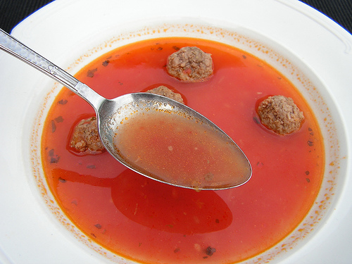

JONG NEDERLAND SOEP..MET BALLEN
Bolster Bode
Daar zijn we weer..nummertje 8 alweer. Wij vinden elke Bode speciaal, maar deze heeft ook weer iets nieuws hoor!
Een stukje geschreven door een ouder!

We hebben Hennie van Korven gevraagd om een stukje te schrijven over “ouder info avond”.
Wat ze gestuurd heeft kun je lezen in deze bolster Bode.

Manon heeft een stukje geschreven over het Rakkerweekend!

Wil jij ook een keer een stukje maken, foto insturen, een leuke tekening maken..voel je vrij en laat het ons weten!

Verder zul je in deze Bode wel zien dat we als leidinggroep het best druk hebben gehad en gaan krijgen. De planten actie, het voorbereidingsweekend, weekendjes weg met de groepen, kamporganisatie..
Allemaal leuke dingen, dat wel!

Als laatste, in deze blok, willen we al vast verklappen dat de PR komend seizoen gaat uitbreiden.
Suzan Timmermans komt de PR versterken. We willen gaan bekijken hoe we de PR kunnen uit gaan breiden. Heb jij nog leuke, grappige, originele ideeën?

Zet het op onze JNDiessen Hyves of stuur je idee naar:
Bolsterbode@hotmail.com

Veel leesplezier…en tot de volgende Bode!

De PR

De leiding is druk bezig met het organiseren van het kamp!

Op 15 mei hielden we een ouder informatie avond over het kamp.
We vonden het erg jammer dat er maar een paar ouders waren gekomen.

Omdat we een aantal zaken net wat anders aanpakken als andere jaren en we wisten dat er ouders met vragen/opmerkingen zaten leek het ons zinvol om een dergelijke avond te organiseren.

De ouders die gekomen waren, waren enthousiast dat er een avond was georganiseerd waar iedereen vragen kon stellen en waar ouders konden vertellen wat zij als belangrijke punten ervaren.
De kamp organisatie bedankt de ouders die gekomen zijn.

In het weekend 16/17 mei is de leiding naar Luyksgestel gegaan.
Daar hebben we een kampvoorbereiding- weekend gehouden.
We hebben de omgeving verkent en programma’s gemaakt.

De kampvuurkuil is “getest” en werkt goed, je kan er prima slapen en er is plek genoeg om alle leuke programma’s uit te voeren, de kookstaf heeft bewezen te kunnen koken..nog een puntjes “regelen”…en dan…KAMP!

We hebben er zin in!

Kamp

Planten actie

Het is wat werk, maar we hebben het er voor over, de planten actie van JN Diessen.

Ook dit jaar zijn we weer deur langs deur geweest om bestelformulieren op te halen.

Afgelopen week hebben we bij iedereen de plantjes bezorgt.

We hopen dat iedereen tevreden is en alle tuinen weer mooi in bloei staan!

Enquête
Er zijn Verschillende enquêtes
netjes ingevuld terug gekomen. De “uitkomsten” worden nu verwerkt en doorgenomen met het bestuur.

Alle ouders die de enquête hebben ingeleverd, BEDANKT!

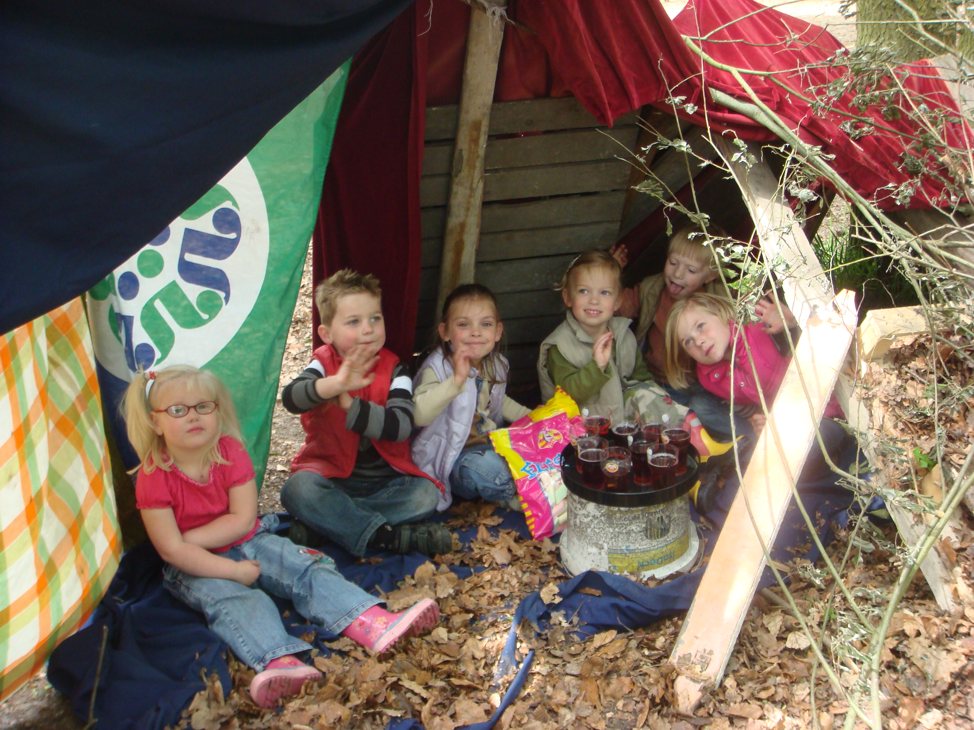
Agenda
Datum | Wat te doen | Voor | Informatie
30/31 Mei | Drum record | Iedereen | Laatste bladzijde van deze Bode!  Koen, leiding van de Poema’s kun je ook om info vragen!
2,3,4,5 Juni | Wandel 4 daagse | Iedereen | Korfbalvereniging Diessen  JN Diessen groepen doen niet mee als JN Groep
19 Juli | Baarschot markt | Iedereen | Zoals al vele jaren zal JN Diessen op deze markt staan!
17/19 Juli | Kamp QKSKS | De QKSKS | Via de eigen groepsleiding
26 Juli tot 31 Juli | Kamp | Maxioren en Junioren | Wie zich heeft opgegeven krijgt automatisch informatie hier over.  Heb je vragen kun je ze mailen naar: bolsterbode@hotmail.com

De Minioren waren deze keer niet met vele. 6 minioren maakte met de leiding samen een echte “heksen-spekjes-hut”. Joost en Suzan die kwamen helpen, sjouwde ook mee de takken en pallets naar de “bouwplaats”. De hut was erg stoer en groot genoeg
voor iedereen. Alle minioren en de 3”man” leiding paste erin en
konden er lekker “spekjes en ranja-picknicken”. De bezemrace en
het toveren maakte de hut een echte “heksen hut”.
De enge maskers die we maakte konden we helaas niet
“klaar”toveren maar zagen er toch al wel griezelig uit!
De foto’s staan op: jndiessen.hyves

De Rakkers hebben afgelopen maand een keer een
smokkelspel gespeeld samen met de kabouters.
Manon “verteld” eem beetje verderop in deze Bode
over het weekendje dat ze hebben gehouden met de rakkers.

De Di-harts hebben ook een weekendje gehad. Het Thema was SUPERHELDEN..en dat zijn de Di-harts ook hoor!

De Kabouters hebben samen met de Rakkers het smokkelspel gespeeld. De week er voor hebben ze levend stratego gedaan.

De QKSKS kregen verschillende opdrachten met eieren. De ene keer moesten ze een ei zo moesten verpakken dat hij niet kapot zou gaan wanneer er een auto over heen reed, en ook moesten ze een ei van de 1e verdieping laten vallen aan een zelfgemaakt parachuutje.

De Dopkes hebben zich afgelopen maand ingezet voor de club. Ze hebben een keer geholpen met het rondbrengen van de planten van de planten actie. Jongens, dank je wel voor jullie hulp!

De Poema’s hebben een estafette met water gehouden en een keer gepionierd. Een aantal meiden had al snel door hoe de knopen moesten en hielpen de andere om ook alles “onder de knie” te krijgen. We zijn benieuwd wanneer we de eerste grote bouwwerken te zien zullen krijgen dames☺!

De Stuiters zijn blij dat het weer mooier weer is zo af en toe! Kunnen ze eens kampvuur maken! Wanneer het slecht weer is heeft de Stuiter leiding natuurlijk ook een programma! Trefbal en voetbal klinkt als gymles misschien..maar bij JN spelen ze het toch allemaal wat anders!

Uit de groep



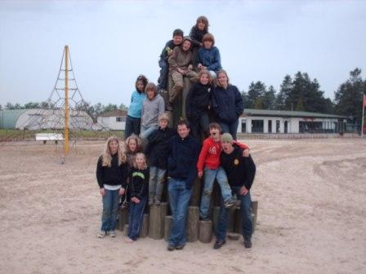
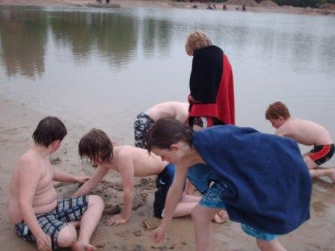
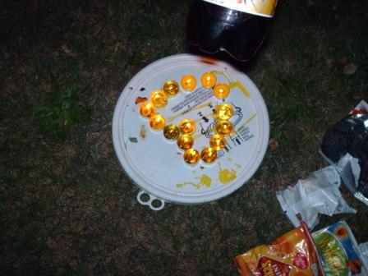
Op vrijdag 1 mei kwamen de Di-Harts s’avonds naar de bolster, er van uitgaand dat ze daar het weekendje zouden doorbrengen. Maar
ze gingen met een echte superhelden tocht naar camping Tulderheide
in Poppel. Daar stonden de tentjes al klaar en hebben ze nog even bij
het “grote” kampvuur gezeten. Toen de jongens nog naar een spannend
verhaal hadden geluisterd was het voor iedereen tijd om te gaan
slapen. De volgende ochtend na dat iedereen ontbeten had was het tijd voor een stevig potje burchtbal. De rest van het weekend was ook nog wel heel leuk. Maar wat we daarna nog allemaal hebben gedaan, had je toch voor bij moeten zijn
hahaha
groetjes
de Di-Hart leiding

Wandelvierdaagse
Dit jaar zal JN Diessen niet met groepen mee lopen met de wandelvierdaagse.
Dat weerhoud ons er echter niet van om jullie toch informatie te geven over deze activiteit.

De korfbalvereniging heeft JN een brief gestuurd met info erop. We zullen deze in de Bolster op het prikbord hangen.

Info in het kort
Wanneer: 2,3,4, en 5 juni
Lengte: 5 of 10 KM
Kosten: €4,50
Tijd: tussen 18.15 uur en 19.00 uur inschrijven (Hercules)

Weekendje Di-harts
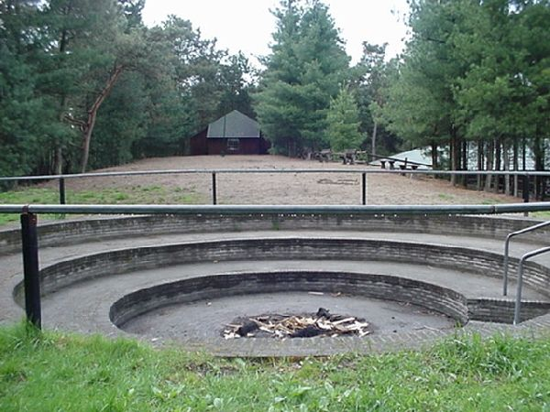
Voorlichtingsavond kamp Jong Nederland

Graag wil ik andere ouders laten weten hoe ik de voorlichtingsavond van het kamp van Jong Nederland heb ervaren.

Als je kijkt naar de lage opkomst (6 ouders) zou je verwachten dat ouders weinig problemen hebben met de organisatie van het kamp. Maar uit gesprekken met ouders onderling blijken er toch een groot aantal vragen en onduidelijkheden te zijn. De kampleiding had die vragen graag willen beantwoorden tijdens deze bijeenkomst.

Als voorbereiding op hun voorbereidingsweekend voor het kamp hebben ze een goed georganiseerde inloopavond geregeld met een presentatie van datgene wat er dit jaar aangepast gaat worden, foto van het kampterrein van dit jaar (zag er erg leuk uit), diverse mogelijkheden voor de ouders om hun mening/aanbevelingen op te schrijven en foto’s van andere jaren.

Tijdens het gesprek met de aanwezige ouders zijn een aantal punten toegelicht:
- het fietsen; om het jaar gaat men op de fiets op kamp waarbij men fietst in kleine groepjes (6-8 personen incl. leiding), om de ± 7 km wordt er gestopt voor een spelletje of iets te eten/drinken.
- Een aantal verbeteringen m.b.t. het kampterrein:
- de wc’s zijn dicht bij de tent
- er is een ruimte waar men terecht kan, mocht het weer slecht zijn
- de overige mogelijkheden met het kampterrein
- De kampleiding heeft besloten om dit jaar per tent twee personen van de leiding aan te wijzen waar de kinderen altijd terecht kunnen met hun vragen en die ook bij de kinderen in de tent slapen. Zij houden in de gaten of kinderen zich wassen/tanden poetsen, soms andere kleding aantrekken, mocht een kind medicijnen gebruiken, dat deze ook daadwerkelijk genomen worden, controleren op teken, etc. etc. Een hele goede nieuwe regel omdat kinderen in zo’n grote groep zich soms wel verloren voelen en nu een vast iemand hebben waar ze altijd bij terecht kunnen.
- Het aantal dagen kamp is besproken. Het blijkt dat kinderen 6 dagen vaak wel erg lang vinden. De kampleiding gaat dit onderling bespreken maar vooralsnog zal dit niet wijzigen. Wel gaf de kampleiding aan dat, mocht een kind heimwee hebben, dit kind altijd naar huis mag (mits dit niet in de avonduren/nacht opspeelt). De kinderen zijn op kamp om lol te hebben en het is zeker geen strafkamp (wat niet inhoudt dat er helemaal geen regels zijn)
- Ook is besproken het slapen in tenten. Ouders hebben aangegeven best bereid te zijn om meer te betalen, mocht men besluiten om een kampeerboerderij af te huren. De kampleiding heeft aangegeven dat het een traditie is om met de tent op kamp te gaan maar dat tradities niet inhouden dat deze altijd bestaan moeten blijven. Zij gaan dit onderling bespreken.

Ik heb er alle vertrouwen in dat de leiding ook dit jaar weer zorgt voor een leuk en spectaculair kamp waar hopelijk heel veel kinderen genieten van een mooie week in de buitenlucht.

Henny van Korven

Ouder aan het woord
Henny, dank je wel voor het insturen van dit stuk!


Weekendje rakkers

Weekendje Rakkers door Manon Kuijpers.

Ook dit jaar hadden de Rakkers weer een mini weekendje! Manon liet weten dat ze het een erg leuk weekendje vond, vooral de tocht vond ze erg leuk om te lopen! Er was zelfs een beroemdheid langsgekomen, viva la diva, en Manon moest erg lachen om hoe viva er uitzag! Maar ook de Rakkers gingen even bewijzen dat ze goed konden zingen en zongen het liedje van “de boom stond op de berg” , alleen Manon vond hem wel erg snel gaan en kon hem niet altijd goed bijhouden . Toen hadden we natuurlijk honger met zijn allen! Frietjes met zelfgebakken frikadellen! Manon vond het heerlijk! En toen naar bed, ook dat vond ze geweldig, in een tent slapen! Dus in ieder geval voor Manon was het een geslaagd weekendje, en ik denk voor de rest ook!

Hallo allemaal,
De meeste van jullie kennen me wel maar voor de kinderen die me nog niet kennen. Mijn naam is Joost van den Heuvel en ik ben 20 jaar. Ik zit al vanaf de kleuterschool bij Jong

Nederland en heb 14 jaar in een heel leuke groep gezeten. Nu ben nu ruim 3 jaar leiding en hoop nog vele jaren door te mogen gaan. Ik ben 2 jaar leiding van de stuiters geweest en ben vorig jaar bij de senioren groep de QKSKS gegaan. Voordat ik bij de stuiters kwam heb ik al een paar keer bij de Di-harts geholpen.

Ik zit bij de jeugd in het bestuur. Hier ben ik secretaris. Dat is een moeilijk woord. Maar het houd in dat ik alle post voor de jeugd binnen krijg en ervoor zorg dat jullie leiding weet wanneer ze ergens met jullie heen kunnen, zoals maxioren dagen, zwemfestijnen en Ardenne weekenden.

Dit jaar ga ik samen met Bram een nieuwe uitdaging aan. Bram en ik gaan ervoor zorgen dat jullie lekker en gezond te eten krijgen op het kamp.

Ik zit niet alleen bij de jeugd. Ik zit ook bij de harmonie en op school. Ik leer nu voor onderwijsassistent en als ik daar volgend jaar mee klaar ben dan ga ik naar de pabo
(lerarenopleiding). Ik heb afgelopen jaar mijn diploma braille behaald.
Dit is voor als je blind bent.(niet dat ik blind ben hoor) dit is voor een kindje uit mijn stage klas.

Verder heb ik een heel leuke en lieve vriendin. Die sommige van jullie ook wel kennen want Suzan Timmermans draait op maandag avond bij de kabouters groep.
En vind ik vliegeren heel leuk om te doen.

Ik hoop jullie allemaal te zien tijdens het grote kamp. Dan zullen we eens iets lekkers gaan koken.
Tot op het kamp en wie weet kom je me een andere keer tegen.

Groeten Joost

Even Voorstellen



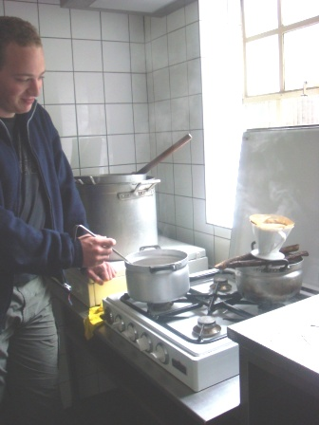
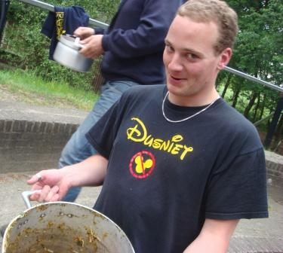
Leuk stukje Manon,
Dank je wel!
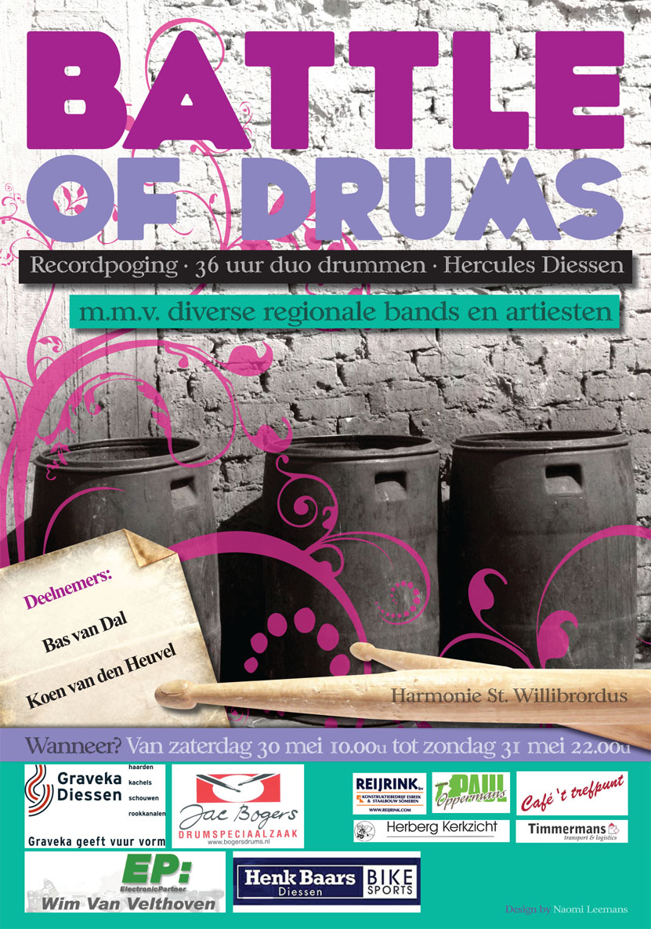
Even voorstellen voovoorstevoorstellen
Koen, leiding bij de Poema’s, gaat drummen. Als je tijd hebt, ga hem dan maar eens goed aanmoedigen en wakker houden☺

